Document professeur pour l’activité n°3

Additionner des signaux sinusoïdaux

Version 2 : programmation en Python

Description de l’activité :
Fiche(s) de synthèse mobilisée(s) | Fiche n°3 : les ondes périodiques  Fiche n°4 : ondes acoustiques et sons musicaux
Type d’activité | - Activité sur ordinateur
Conditions de mise en œuvre | - salle informatique
Matériel utilisé | Paillasses des élèves  - un ordinateur muni d’un éditeur permettant la saisie et l’exécution de programme Python (Spyder, EduPython…) ;  - le fichier « sommeCOS_ELEVE.py »
Place dans la séquence | - Cette activité doit être traitée avant l’introduction des notions de timbre et de hauteur.
Capacités mises en œuvre dans cette activité | ANA  - Faire le lien entre la périodicité temporelle d’un signal et la présence d’harmoniques de fréquences multiples de la fréquence fondamentale dans le spectre.  - Associer la fréquence du signal à la fréquence du fondamental.  - Associer l’ajout d’harmoniques de fréquences multiples de la fréquence fondamentale ou la modification de leur amplitude à un changement de forme du signal temporel.  REA  - Saisir des éléments de code en langage Python, la syntaxe des instructions étant donnée.

Éléments de réponses, démarche attendue, éventuels résultats expérimentaux :
Une version complétée du programme est jointe aux documents professeur de cette activité : « SommeCOS_PROF.py ».
L’ajout d’harmoniques de fréquences multiples de la fréquence fondamentale est obtenu avec un code de la forme :
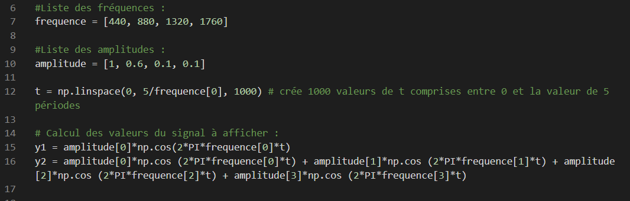

Et les élèves obtiennent :
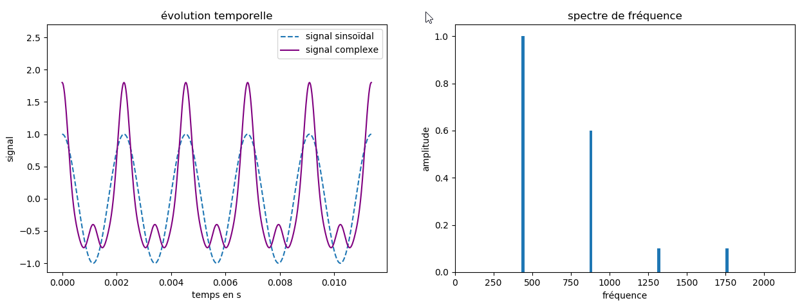

L’ajout d’un harmonique de fréquence non multiple du fondamental s’obtient par :
Et les élèves obtiennent alors :
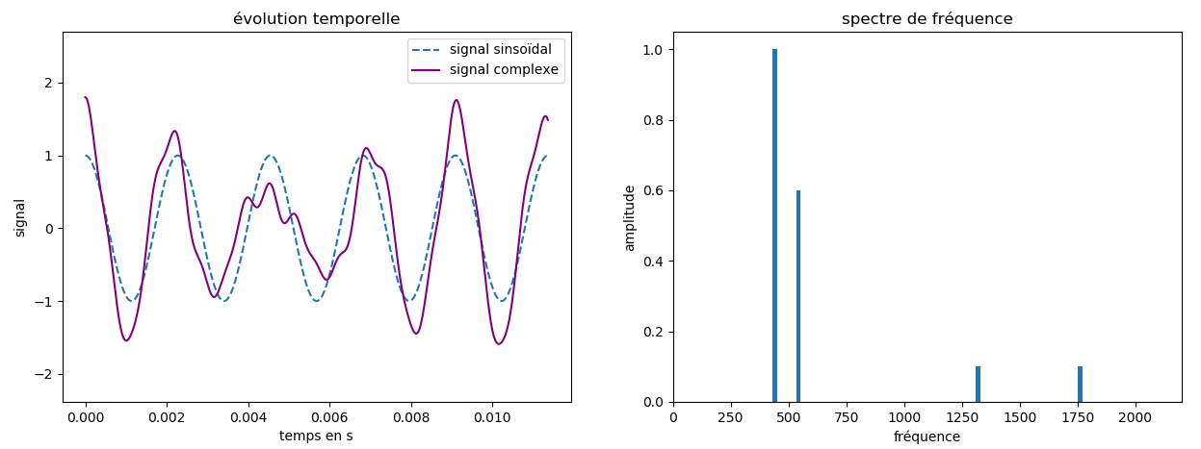
Les élèves constatent :
- que l’ajout d’harmoniques de fréquences multiples de $f_{1}$ modifie la forme du signal mais pas son caractère périodique ni sa fréquence ;
- idem pour la modification de leurs amplitudes ;
- que l’ajout d’harmoniques de fréquences quelconques rend le signal non-périodique.

Les phrases de conclusion attendues sont donc :
- Lorsqu’un signal est périodique, son spectre est constitué d’harmoniques dont les fréquences sont multiples de la fréquence fondamentale.
- Dans ce cas la modification de l’amplitude des harmoniques modifie la forme du signal mais pas sa fréquence.

